[接举报发布| 国自然等多项基金支持，浙江省人民医院Wang Zhen团队的多篇论文WB数据老难题，欢迎探讨！](https://mp.weixin.qq.com/s?__biz=Mzk1NzE0NTE5Mg==&mid=2247489076&idx=5&sn=9012e5dab060b163dc39ad6df9502b45&chksm=c2d111670c656f165cd79e82dce49e2e366a2c2b8d061cf7e1d6c801a062863ad863ed20e7ff&scene=126&sessionid=1743180934)

净研行动[净研行动](javascript:void(0);)2025-03-28 15:30:57浙江

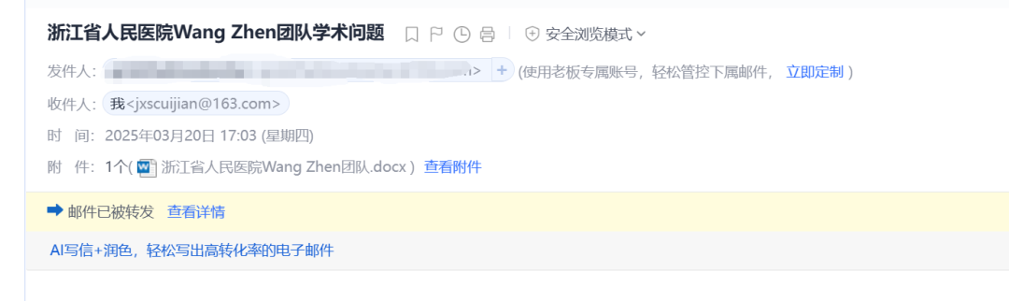

**近来读者来信，反映来自浙江省人民医院王震团队的多篇文章涉嫌学术问题。**

**01**

**问题论文**

**Study 1:**

标题：Marsdeniae tenacissima extract-induced growth inhibition and apoptosis in hepatoma carcinoma cells is mediated through the p53/nuclear factor-κB signaling pathway

期刊：Experimental and Therapeutic Medicine

单位：浙江省人民医院

发表时间：2017年7月25日

第一作者：王震

通讯作者：张炜、朱萌华

DOI: 10.3892/etm.2017.4833

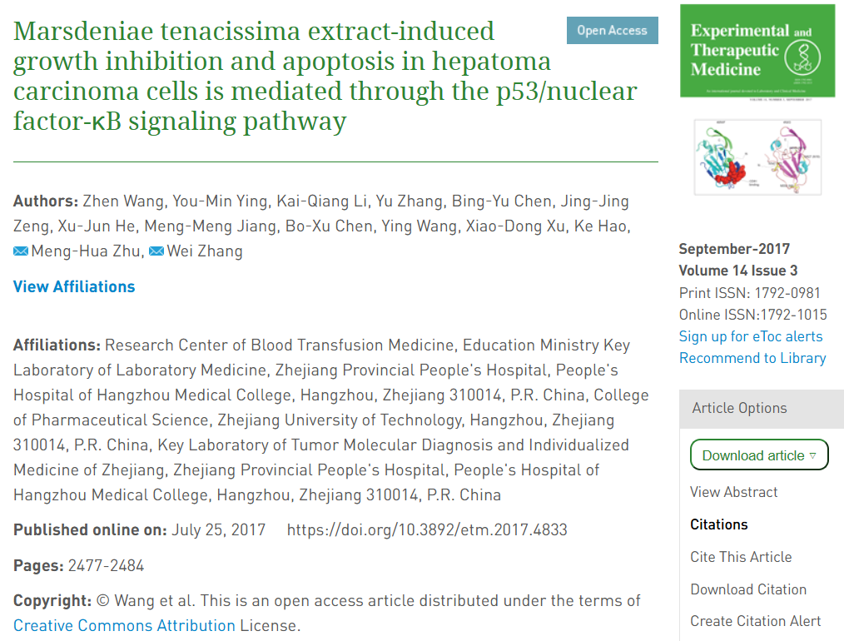

本研究获得了国家自然科学基金资助（资助号81501824和81600595）、浙江省自然科学基金（资助号Y15H280010、LY15C09004、Y14H160158、Q16H00011和Y15C090021）、浙江省中医药科学研究基金资助（批准号2015ZZ001和2014ZB007）、浙江省内中医药杰出青年人才基金资助（授权号2014ZQ005）、浙江医药卫生研究基金资助项目（资助号2015ZDA002、2015KYA028、2016DTB001和2014KYA233）、浙江省人民医院（批准号zry2015A005和zry2015B005）和浙江省肿瘤分子诊断与个体化医学重点实验室开放基金（批准号ZJZLSYS003）。

**02**

**具体说明**

① 图3 C和D中的内参GAPDH条带一致，存在真实性问题。

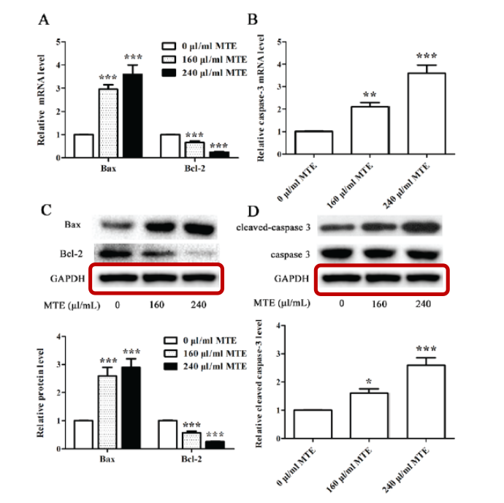

② 图4A和C中的内参GAPDH条带完全一致，存在真实性问题。

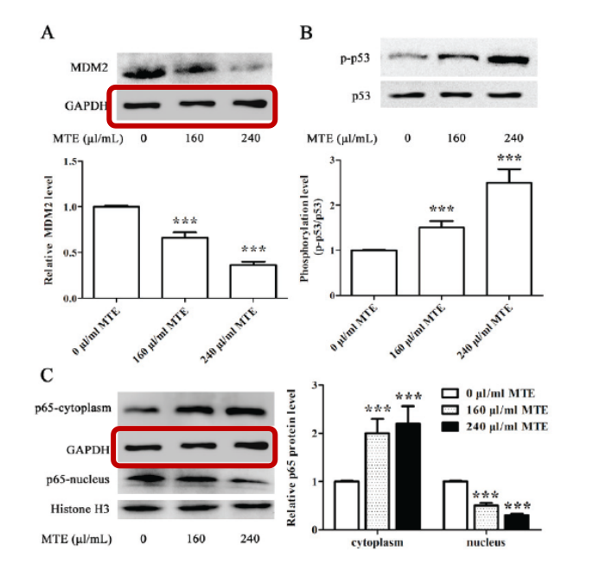

**03**

**问题论文**

**Study 2:**

标题：The anti-hepatocellular carcinoma cell activity by a novel mTOR kinase inhibitor CZ415

期刊：Biochemical and Biophysical Research Communications

单位：浙江省人民医院

发表时间：2017年3月30日

第一作者：张炜、陈秉宇

通讯作者：王震、许晓东

DOI: 10.1016/j.bbrc.2017.03.156

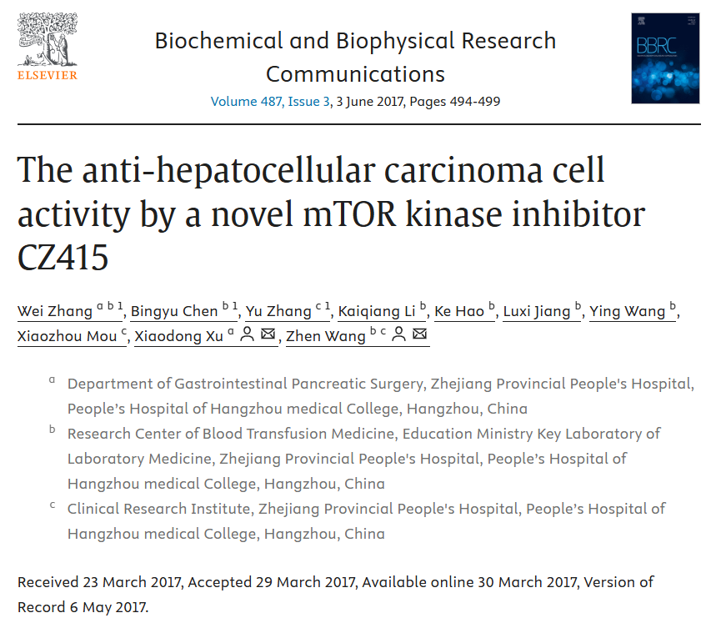

这项工作得到了浙江省自然科学基金的支持（Y14H160158，LY15C09004，Y15H280010，Q16H00011，Y15C090021），浙江省医学与健康研究基金（2015KYA028，2015ZDA002），浙江省重点中医药项目（2015ZZ001），浙江省中医杰出青年人才基金（2014ZQ005）的支持。

**04**

**具体说明**

① 图4中存在多处色调明显差异和条带近似的问题。

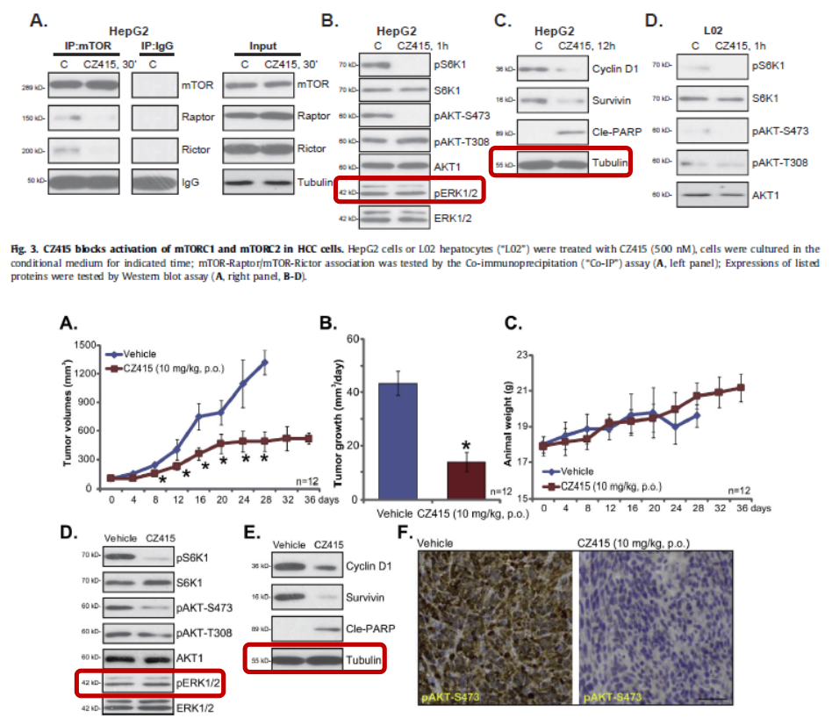

**05**

**问题论文**

**Study 3:**

标题：Marsdeniae tenacissimae extract (MTE) suppresses cell proliferation by attenuating VEGF/VEGFR2 interactions and promotes apoptosis through regulating PKC pathway in human umbilical vein endothelial cells

期刊：Chinese Journal of Natural Medicines

单位：浙江省人民医院&温州市疾病预防控制中心

第一作者：陈秉宇、陈栋

通讯作者：王震、朱萌华

发表时间：2017年3月3日

DOI: 10.1016/S1875-5364(17)30017-1

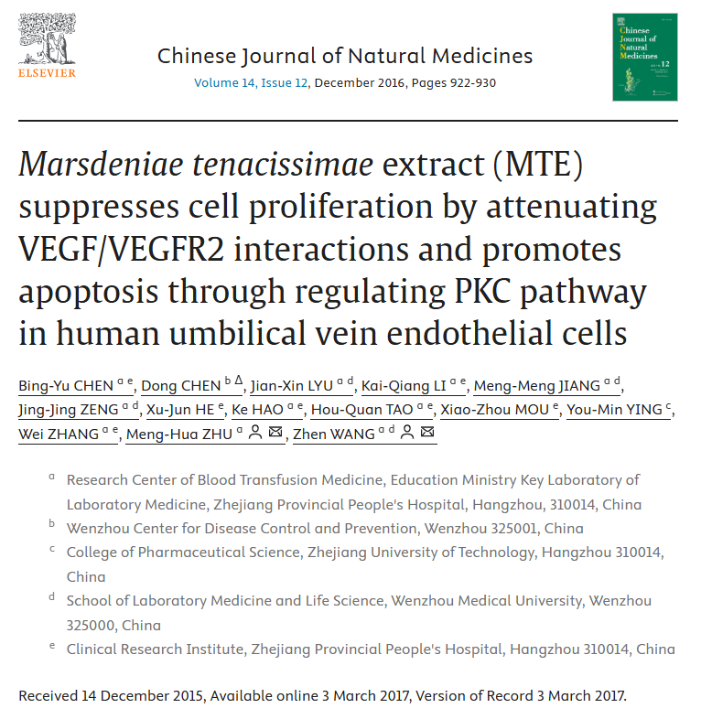

本研究得到了国家自然科学基金资助项目（NO.81501824）浙江省基金（编号Y15H280010和LY15C09004），浙江省分析与测量基金（NO. 2015C37001），浙江省中医药重点项目（2015ZZ001），中医药科学研究浙江省优秀青年人才基金（NO. 2014ZB007和2014ZQ005）与医学与健康研究浙江省基金项目（NO. 2015ZDA002、2015KYA028，2014KYA233、2015KYB021和2017179748）。

**06**

**具体说明**

① 1. 在图2 C和D中， Caspase-3的表达情况呈现截然相反的变化趋势，此处实验数据存在真实性问题。

2. 在图2D的左右图中，在两个Bax的表达水平一致的情况下， Bcl-2表达水平明显不一致，此处究竟是进行了两次实验还是数据的拼凑？前者实验方法错误导致的错误结果，后者为真实性问题。

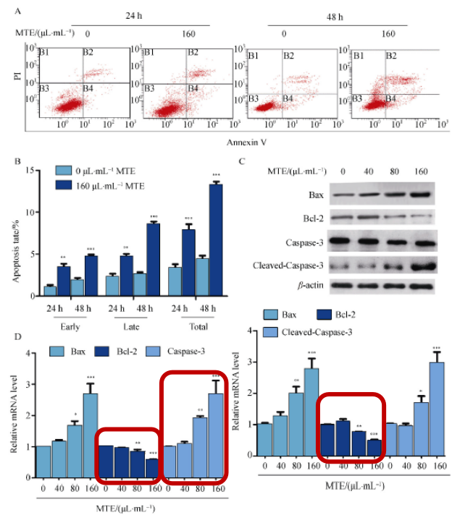

**参考信息**

https://www.spandidos-publications.com/10.3892/etm.2017.4833

https://www.sciencedirect.com/science/article/abs/pii/S0006291X17306332?via%3Dihub

https://www.sciencedirect.com/science/article/abs/pii/S1875536417300171?via%3Dihub

提供线索或对推文存在疑义，请联系邮箱：jxscuijian@163.com





**微信搜一搜**



 净研行动